中国铁矿石价格指数（CIOPI）

中国钢铁工业协会 2017年4月5日印发

一、进口铁矿石价格（OPI）
4月5日，直接进口铁矿石62%品位干基粉矿到岸价格为80.28美元/吨（即1.2948美元/吨度），环比每吨上升0.53美元，升幅为0.66%；当月平均价格为80.28美元/吨。
4月5日，现货贸易进口铁矿石62%品位干基粉矿人民币含税价格为676.25元/吨，环比每吨上升3.54元，升幅为0.53%，当月平均价格为676.25元/吨。
4月5日，直接进口铁矿石58%品位干基粉矿到岸价格为68.93美元/吨（即1.1884美元/吨度），环比每吨上升0.43美元，升幅为0.63%；当月平均价格为68.93美元/吨。
4月5日，现货贸易进口铁矿石58%品位干基粉矿人民币含税价格为568.24元/吨，环比每吨上升5.50元，升幅为0.98%，当月平均价格为568.24元/吨。
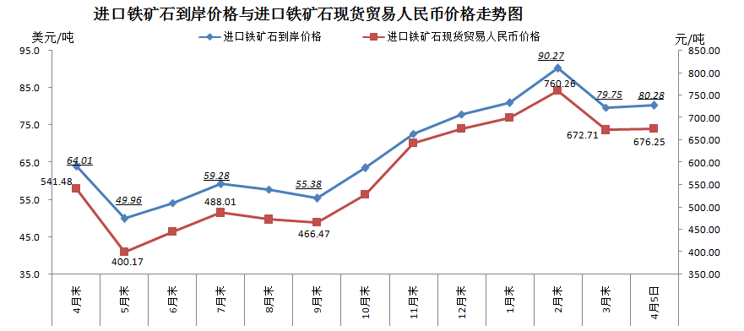
二、国产铁矿石价格
4月5日，国产铁矿石62%品位干基铁精矿含税价格为669.79元/吨，环比每吨下降16.31元，降幅为2.38%；比进口铁矿石低6.46元/吨，降幅为0.96%；当月平均价格为669.79元/吨，比进口铁矿石低6.46元/吨，降幅为0.96%。
4月5日，国产铁矿石65%品位干基铁精矿含税价格为728.14元/吨，环比每吨下降18.29元，降幅为2.45%；当月平均价格为728.14元/吨。
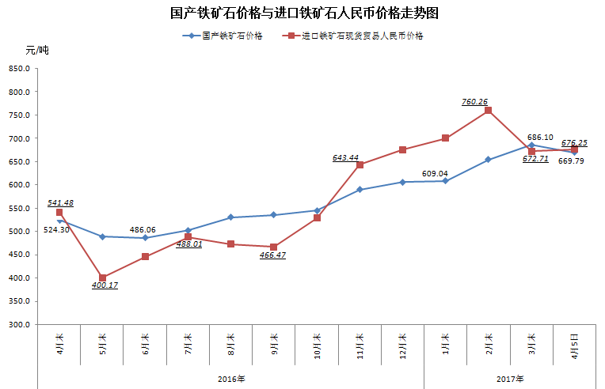
三、中国铁矿石价格指数（CIOPI）
4月5日，中国铁矿石价格指数（CIOPI）291.37点，环比上升0.65点，升幅为0.22%。其中：国产铁矿石价格指数为260.30点，环比下降6.33点，降幅为2.37%；进口铁矿石价格指数为297.22点，环比上升1.96点，升幅为0.66%。
